

Enunciat de la pràctica de laboratori

**Muntatge d’un microcontrolador sobre protoboard**

**Muntatge d’un microcontrolador sobre protoboard**

L’objectiu d’aquesta pràctica és el muntatge complet d’un sistema microcontrolador senzill. El circuit haurà d’encendre un led connectat a un pin d’un port de sortida (PORT**B**) en funció de l’estat del pin d’un port d’entrada (PORT**A**) que canviarà a través del pulsament d’un botó. D’altra banda, pel PORT**C** generarem un senyal digital periòdic.

L’esquema del circuit es mostra en la figura 1.



Figura 1

S’utilitzarà el micro PIC18F45K22 i el circuit s’implementarà sobre una placa protoboard com la que vau fer servir a la sessió de Fonaments d’Electrònica. Per recordar els detalls del funcionament del protoboard, podeu revisar de nou el document que us vam proporcionar a Atenea: “Annex. Manual del Protoboard”.

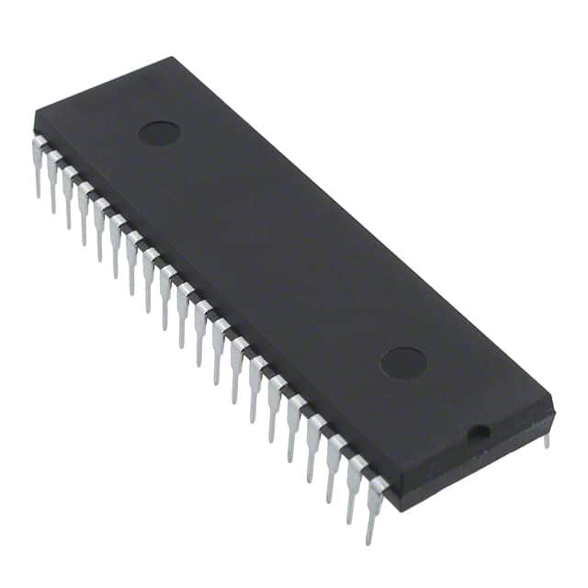 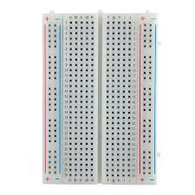

Figura 2

El protoboard, els components, els cables i les eines necessàries estaran disponibles al laboratori. També disposareu de font d’alimentació i oscil·loscopi pel correcte desenvolupament de la pràctica.

En acabar la pràctica l’alumne serà capaç de:

- Implementar un sistema microcontrolador a partir del xip i els components discrets necessaris.

- Utilitzar correctament la font d’alimentació i els equips d’instrumentació.

- Utilitzar correctament les eines de desenvolupament per a la generació de *firmware*.

El codi amb el que programarem el micro es mostra a continuació:

|  |
| --- |
| *;===================================================================*  *; DEFINITIONS*  *;===================================================================*  *#include p18f45k22.inc ; Include register definition file*  *CONFIG FOSC = INTIO67 ; Use Internal Oscillator*  *;===================================================================*  *; RESET and INTERRUPT VECTORS*  *;===================================================================*  *; Reset Vector*  *RST code 0x0*  *goto Start*  *;===================================================================*  *; CODE SEGMENT*  *;===================================================================*  *PGM code*  *Start*  *MOVLB 0x0F ;Triem els bank 0F on hi ha els SFR*  *CLRF ANSELA,1 ;Posem el PORTA en Digital*  *CLRF ANSELB,1 ;Posem el PORTB en Digital*  *CLRF ANSELC,1 ;Posem el PORTC en Digital*    *SETF TRISA,1 ;PORTA INPUT*  *CLRF TRISB,1 ;PORTB OUTPUT*  *CLRF TRISC,1 ;PORTC OUTPUT*  *CLRF PORTC,1 ;PORTC INIT a 0*  *Loop*  *INCF PORTC, 1 ;Incrementar el registre associat a PORTC*  *MOVF PORTA, 0, 1 ;W=PORTA*  *MOVWF PORTB, 1 ;PORTB=W*  *NOP ;No Operation*  *NOP ;No Operation*  *goto Loop*  *;===================================================================*  *END* |
|  |

**Treball previ**

(temps aproximat: 3 hores)

* Entendre el funcionament del circuit a partir de l'esquema electrònic, així com el codi lliurat.
* Implementar el circuit de la Figura 1 sobre Proteus.
* Ensamblar el programa usant Proteus.
* Simular el funcionament del circuit sobre Proteus. Fer servir el *debugger* i comprovar que el contingut dels registres involucrats al programa s’actualitza correctament.
* Introduir un oscil·loscopi virtual en el disseny Proteus i connectar-hi un canal al pin 0 del PORT**C**. Mesurar la freqüència del senyal generat, així com la duració dels 2 semiperíodes (si tanqueu la finestra de l’oscil·loscopi, podeu tornar a recuperar-la anant al menú Debug🡪Digital Oscilloscope). Comprovar si el senyal és simètric o no i justificar-ho a partir del codi.

|  |
| --- |
| En un senyal digital periòdic, els semiperíodes son els espais de temps dins del període en què el senyal està a 0 o a 1, tal com es veu a la figura 3. Si el semiperíode de 0 té la mateixa duració que el semiperíode de 1, es diu que el senyal és simètric.    Figura 3 |

* Revisar el document explicatiu del protoboard: “Annex. Manual del Protoboard”
* Contesteu les preguntes del Full d’Entrega que trobareu al final d’aquest document.

**Entregueu el projecte Proteus (fitxer amb extensió .pdsprj) pel Racó, abans de la vostra sessió de pràctiques. Per a garantir compatibilitats de versions, us suggerim que treballeu directament amb el Proteus instal·lat als ordinadors de la FIB, o bé assegureu-vos que treballeu amb la mateixa versió que hi ha als laboratoris: v8.4 SP0.**

**Treball a realitzar al laboratori**

* Abans de l’inici de classe penjar el Full d’Entrega al racó (el teniu al final d’aquest document).
* A l’inici de la classe demostrar al professor la pràctica funcionant sobre el simulador.
* Implementació física del circuit de la figura 1 sobre la protoboard.

Nota important sobre el muntatge:

La tensió d’alimentació VCC l’obtindrem d’una font d’alimentació. Haurem d’ajustar la font per a que ens doni una tensió de **5 Volts**.

**NO ENGEGUEU LA FONT D’ALIMENTACIÓ FINS QUE EL PROFESSOR US DONI EL VIST-I-PLAU !**

|  |
| --- |
| **A part del circuit que veiem a la figura 1, hem de fer les connexions necessàries amb els pins d’alimentació del PIC**. El Proteus no ens mostra els diferents pins d’alimentació del micro, però son els següents:   * **Pins 11 i 32: tots dos s’han de connectar a VCC** (és la tensió positiva d’alimentació; també es pot anomenar VDD). Normalment, fem les seves connexions amb cables de **color vermell**. * **Pins 12 i 31: tots dos s’han de connectar a GND** (és la referència de 0 Volts d’alimentació, o GROUND; també es pot anomenar VSS). Normalment, farem les seves connexions amb cables de **color negre**. |

Cal ser extremadament cuidadós amb les connexions dels diferents pins d’alimentació.

**Una tensió incorrecta, o connectar l’alimentació al revés pot causar la destrucció dels components !!!**

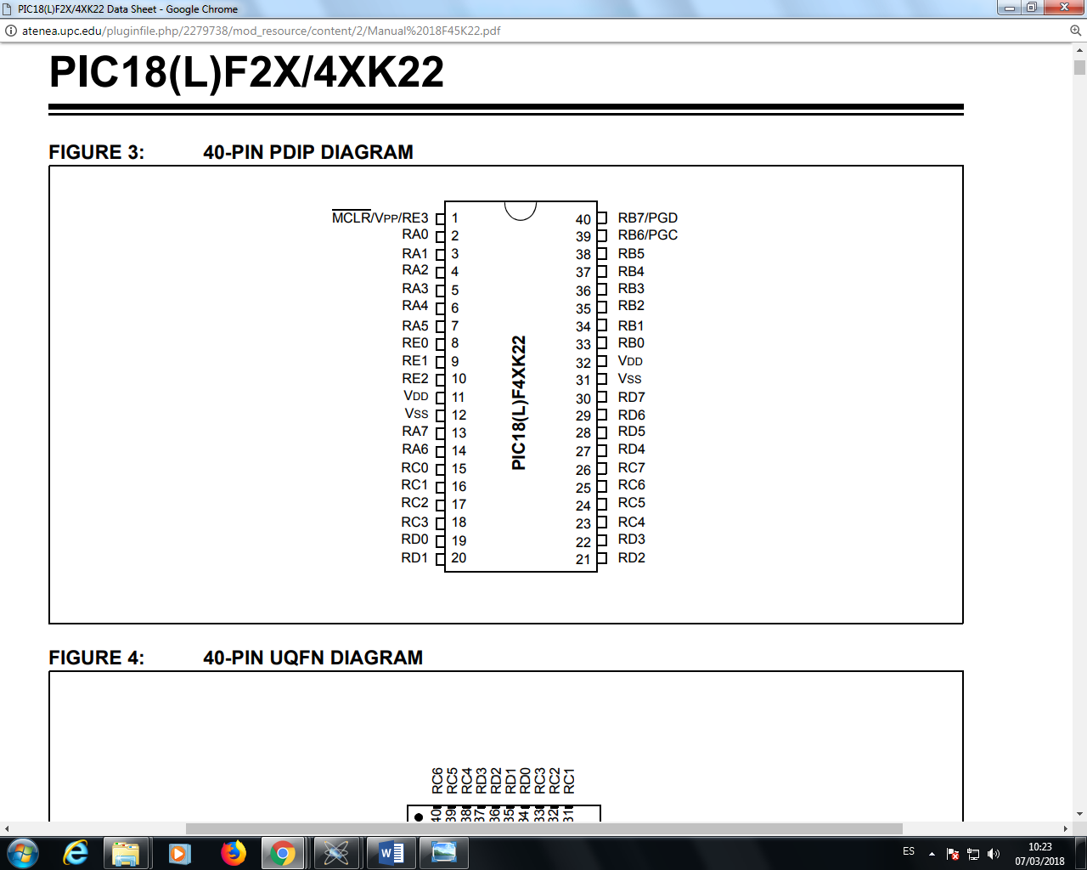

Figura 4. Disposició física dels pins al PIC18F45K22. En gairabé tots els xips, la numeració dels pins comença a dalt a l’esquerra (acostuma a haver-hi un xanflà, o un punt indicant el primer pin), continua cap a baix i després segueix cap a la dreta, tornant a pujar cap a dalt on estarà l’últim pin.

**Recordeu que la disposició dels pins físicament en el microcontrolador no té per què coincidir amb la disposició dels mateixos en l’esquemàtic de Proteus.**

* Execució del programa i funcionament del circuit de forma autònoma sobre protoboard.
* Comprovació dels senyals d'E/S usant l’oscil·loscopi.

**Full d’entrega**

**Muntatge d’un micro sobre protoboard. TREBALL PREVI.**

Noms: _______________________________________ Grup: ______

_______________________________________

1- A quina **escala** (i.e. volts/div) heu ajustat l’amplitud del canal en què visualitzeu el senyal (PORTC) en l’oscil·loscopi?

2- A quina **base de temps** (i.e. temps/div) heu ajustat l’oscil·loscopi per a tenir una bona resolució per mesurar el període al pin RC0?

3- Quina és la **freqüència** del senyal generat al pin RC0?

4- Mesura la **freqüència** per la resta de pins del PORTC.

5- Com modificaríeu el projecte si volguéssiu invertir el funcionament del led (apagat amb el botó premut i encès quan el botó no ho estigui). Proposeu tres solucions, dues per **hardware, modificant el connexionat dels components de la Figura 1** (dibuixeu l’esquema) i l'altre per **software, tot mantenint l’esquema de l’enunciat** (escriviu el codi).

6- Dibuixeu a sobre de la següent figura totes les connexions i tots els components necessaris per fer l’esquema de la Figura 1.

